Выписка из приказа
№ 14/2-д от 02.09.2019 г.
«О зачислении»
МБДОУ «Солгонский детский сад»

Зачислить с 02.09.2019 г. в среднюю группу (3-4 лет) воспитанника Афину Александровну К на основании Положения о порядке комплектования и приема детей дошкольного возраста и направления № 240001018552 от 27.05.2019 г. выданное МКУ «Управление образования Ужурского района» и личного заявления родителя (законного представителя).

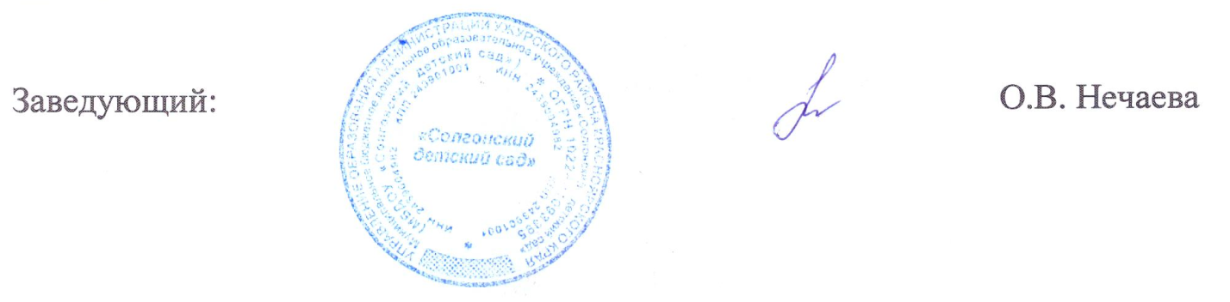

Выписка из приказа
№ 14/1-д от 02.09.2019 г.
«О зачислении»
МБДОУ «Солгонский детский сад»

Зачислить с 02.09.2019 г. в младшую группу (1,6-3 лет) воспитанника Игоря Игоревича С на основании Положения о порядке комплектования и приема детей дошкольного возраста и направления № 240001032193 от 08.06.2019 г. выданное МКУ «Управление образования Ужурского района» и личного заявления родителя (законного представителя).

Выписка из приказа
№ 14-д от 02.09.2019 г.
«О зачислении»
МБДОУ «Солгонский детский сад»

Зачислить с 02.09.2019 г. в младшую группу (1,6-3 лет) воспитанника Софью Алексеевну Л на основании Положения о порядке комплектования и приема детей дошкольного возраста и направления № 240001044387 от 12.08.2019 г. выданное МКУ «Управление образования Ужурского района» и личного заявления родителя (законного представителя).

Выписка из приказа
№ 13/3-д от 29.08.2019 г.
«О зачислении»
МБДОУ «Солгонский детский сад»

Зачислить с 29.08.2019 г. в подготовительную группу (5-8 лет) воспитанника Алёну Николаевну Б на основании Положения о порядке комплектования и приема детей дошкольного возраста и направления № 240001032204 от 08.06.2019 г. выданное МКУ «Управление образования Ужурского района» и личного заявления родителя (законного представителя).

Выписка из приказа
№ 13/2-д от 29.08.2019 г.
«О зачислении»
МБДОУ «Солгонский детский сад»

Зачислить с 29.08.2019 г. в младшую группу (1,6-3 лет) воспитанника Александру Александровну Т на основании Положения о порядке комплектования и приема детей дошкольного возраста и направления № 240001032198 от 08.06.2019 г. выданное МКУ «Управление образования Ужурского района» и личного заявления родителя (законного представителя).

Выписка из приказа
№ 13/1-д от 29.08.2019 г.
«О зачислении»
МБДОУ «Солгонский детский сад»

Зачислить с 29.08.2019 г. в младшую группу (1,6-3 лет) воспитанника Даниила Никитича О на основании Положения о порядке комплектования и приема детей дошкольного возраста и направления № 240001032199 от 08.06.2019 г. выданное МКУ «Управление образования Ужурского района» и личного заявления родителя (законного представителя).

Выписка из приказа
№ 13-д от 29.08.2019 г.
«О зачислении»
МБДОУ «Солгонский детский сад»

Зачислить с 29.08.2019 г. в младшую группу (1,6-3 лет) воспитанника Богдана Николаевича Б на основании Положения о порядке комплектования и приема детей дошкольного возраста и направления № 240001032205 от 08.06.2019 г. выданное МКУ «Управление образования Ужурского района» и личного заявления родителя (законного представителя).

